轨道动力学模型库使用说明

说明
1.时间为UTC，一般情况下为秒;
2.长度单位为米;
3.速度单位为米/秒;
4.角度单位为弧度;
5.经典轨道根数的参考坐标系为J2000，地固坐标系为WGS84（CGCS2000）；
6.地球引力场最大阶数为20，JGM3模型；
7.瞬时根数变量用orb[]表示，平根数变量用morb[]表示。

常数说明

通用常数
名称 | 参数值 | 备注
圆周率 | 3.14159265358979324
J2000的简约儒略日 | 51544.5
光速 | 299792458.0 | [m/s]；IAU 1976

参考椭球参数

通用常数
名称 | 参数值 | 备注
地球半径 | 6378.137e3 | [m]；WGS-84
地球扁率 | 1.0/298.257223563 | WGS-84
J2 | 1.08263e-3
太阳半径 | 696000.0e3 | [m]；
月球半径 | 1738.0e3 | [m]；

地球自转参数
名称 | 参数值 | 备注
地球自转 | 7.2921158553e-5 | [rad/s];
地球引力常数 | 398600.4415e+9 | [m^3/s^2]; JGM3
太阳引力常数 | 1.32712438e+20 | [m^3/s^2]; IAU 1976
月球引力常数 | 4902.799059741 e+9 | [m^3/s^2];

常数文件
- 跳秒文件
- 地球自转参数文件eop04c.dat

API接口

时间转换

简约儒略日与格里历（日历）之间的转换
1）简约儒略日转日历
函数名称 | void MJD_UTC(double mjd, int &year,int &mon,int &day,int &hour,int &min,double &sec)
输入 | mjd，简约儒略日，单位：天
输出 | year,年  mon,月  day,日  hour,时  min,分  secs,秒
返回 | 无
备注

Example 1:
输入：
double mjd = 60098.5;
int year, mon, day, hour, min;
double sec;
Dynamics::MJD_UTC(mjd, year, mon, day, hour, min, sec);

2）日历转简约儒略日
函数名称 | void UTC_MJD(int year,int mon,int day,int hour,int min,double sec,double &mjd)
输入 | year,年  mon,月  day,日  hour,时  min,分  secs,秒
输出 | mjd，简约儒略日，单位：天
返回 | 无
备注

Example 1:
输入：
int year = 2023, mon = 6, day = 3, hour = 12, min = 0;
double sec = 0 ;
double mjd
Dynamics:: UTC_MJD(year, mon, day, hour, min, sec, mjd);

简约儒略日与北京时BJT转换
1）简约儒略日转北京时
函数名称 | void MJD_BJT(double mjd, int &year,int &mon,int &day,int &hour,int &min,double &sec)
输入 | mjd，简约儒略日，单位：天
输出 | year,年  mon,月  day,日  hour,时  min,分  secs,秒
返回 | 无
备注

Example 1:
输入：
double mjd = 51544.5;
int year,mon,day,hour,min;
double sec;
Dynamics::MJD_BJT(mjd, year, mon, day, hour, min, sec);

2）北京时转简约儒略日
函数名称 | void BJT_MJD (int year, int mon, int day, int hour, int min, double sec, double &mjd)
输入 | year,年  mon,月  day,日  hour,时  min,分  secs,秒
输出 | mjd，简约儒略日，单位：天
返回 | 无
备注

Example 1:
输入：
double mjd;
int year = 2000,mon = 1,day = 1,hour = 12,min = 0;
double sec = 0;
Dynamics:: BJT_MJD(year, mon, day, hour, min, sec, mjd);

UTC与北京时BJT转换
1）日历转北京时
函数名称 | void UTC_BJT(int UTC_year, int UTC_mon, int UTC_day, int UTC_hour, int UTC_min, double UTC_sec, int &BJT_year, int &BJT_mon, int &BJT_day, int &BJT_hour, int &BJT_min, double &BJT_sec);
输入 | UTC_year,年  UTC_mon,月  UTC_day,日  UTC_hour,时  UTC_min,分  UTC_sec,秒
输出 | BJT_year,年  BJT _mon,月  BJT _day,日  BJT _hour,时  BJT _min,分  BJT_sec,秒
返回 | 无
备注

Example 1:
输入：
int UTC_year = 2000, UTC_mon = 1, UTC_day = 1, UTC_hour = 12, UTC_min = 0;
double UTC_sec = 0.0;
int BJT_year, BJT_mon, BJT_day, BJT_hour, BJT_min;
double BJT_sec = 0.0;
Dynamics::UTC_BJT(UTC_year, UTC_mon,UTC_day,UTC_hour, UTC_min, UTC_sec, BJT_year, BJT_mon, BJT_day, BJT_hour, BJT_min, BJT_sec);

2）北京时转日历
函数名称 | void BJT_UTC(int BJT_year, int BJT_mon, int BJT_day, int BJT_hour, int BJT_min, double BJT_sec, int &UTC_year, int &UTC_mon, int &UTC_day, int &UTC_hour, int &UTC_min, double &UTC_sec);
输入 | BJT_year,年  BJT _mon,月  BJT _day,日  BJT _hour,时  BJT _min,分  BJT_sec,秒
输出 | UTC_year,年  UTC_mon,月  UTC_day,日  UTC_hour,时  UTC_min,分  UTC_sec,秒
返回 | 无
备注

Example 1:
输入：
int BJT_year = 2000, BJT _mon = 1, BJT _day = 1, BJT _hour = 12, BJT _min = 0;
double BJT _sec = 0.0;
int UTC _year, UTC _mon, UTC _day, UTC _hour, UTC _min;
double UTC _sec = 0.0;
Dynamics:: BJT_UTC(BJT_year, BJT_mon, BJT_day, BJT_hour, BJT_min, BJT_sec, UTC_year, UTC_mon, UTC_day, UTC_hour, UTC_min, UTC_sec);

日历比较
函数名称 | bool UTCCompare(int UTC1_year, int UTC1_mon, int UTC1_day, int UTC1_hour, int UTC1_min, double UTC1_sec, int UTC2_year, int UTC2_mon, int UTC2_day, int UTC2_hour, int UTC2_min, double UTC2_sec);
输入 | 输入日期时间，（UTC1，UTC2为需比较的两段日历）  UTC1_year;年  UTC1_mon;月  UTC1_day;日  UTC1_hour;时  UTC1_min;分  UTC1_sec;秒  UTC2_year;年  UTC2_mon;月  UTC2_day;日  UTC2_hour;时  UTC2_min;分  UTC2_sec;秒
输出 | 输出：  若UTC1≥UTC2, 则返回true；  若UTC1小于UTC2, 则返回false
返回 | 无
备注

Example 1:
输入：
int UTC1_year = 2000, UTC1_mon = 1, UTC1_day = 1, UTC1_hour = 12, UTC1_min = 0;
double UTC1 _sec = 0.0;
int UTC2_year, UTC2_mon, UTC2_day, UTC2_hour, UTC2_min;
double UTC2_sec = 0.0;
Dynamics::UTCCompare(UTC1_year, UTC1_mon, UTC1_day, UTC1_hour, UTC1_min, UTC1_sec, UTC2_year, UTC2_mon, UTC2_day, UTC2_hour, UTC2_min, UTC2_sec);

时间加减
1）日历加计算
函数名称 | void UTC_add_sec(int year,int mon,int day,int hour,int min,double sec, double addSecs, int &out_year,int & out_mon,int & out_day,int & out_hour,int & out_min,double & out_sec)
输入 | 输入日期时间，  year,年  mon,月  day,日  hour,时  min,分  sec,秒  addSecs , 累加秒
输出 | 输出日期时间：  out_year,年  out_mon,月  out_day,日  out_hour,时  out_min,分  out_sec,秒
返回 | 无
备注

Example 1:
输入：
int year = 2000, mon = 1, day = 1, hour = 12, min = 0;
double sec = 0.0;
double addSecs = 86400;
int out_year, out_mon, out_day, out_hour, out_min;
double out _sec = 0.0;
Dynamics::UTC_add_sec(year, mon, day, hour, min, sec, addSecs, out_year, out_mon, out_day, out_hour, out_min, out_sec);

2）日历减计算
函数名称 | void UTC_sub_sec(int year,int mon,int day,int hour,int min,double sec, double subSecs, int &out_year,int & out_mon,int & out_day,int & out_hour,int & out_min,double & out_secs)
输入 | 输入日期时间，  year,年  mon,月  day,日  hour,时  min,分  secs,秒  subSecs , 累加秒
输出 | 输出日期时间：  out_year,年  out_mon,月  out_day,日  out_hour,时  out_min,分  out_secs,秒
返回 | 无
备注

Example 1:
输入：
int year = 2000, mon = 1, day = 1, hour = 12, min = 0;
double sec = 0.0;
double subSecs = 86400;
int out_year, out_mon, out_day, out_hour, out_min;
double out _sec = 0.0;
Dynamics::UTC_sub_sec(year, mon, day, hour, min, sec, subSecs, out_year, out_mon, out_day, out_hour, out_min, out_sec);

坐标转换

J2000与WGS84直角坐标系中，位置速度参数转换
1）J2000直角坐标转WGS84直角坐标
函数名称 | void J2000_WGS84(double mjd, double eci[6] , double ecf[6])
输入 | mjd，简约儒略日，单位：天  eci，J2000惯性坐标系下的位置速度参数，定义为：  eci[0] X方向位置  eci[1] Y方向位置  eci[2] Z方向位置  eci[3] X方向速度  eci[4] Y方向速度  eci[5] Z方向速度
输出 | ecf，WGS84坐标系下的位置速度参数，定义为：  ecf [0] X方向位置  ecf [1] Y方向位置  ecf [2] Z方向位置  ecf [3] X方向速度  ecf [4] Y方向速度  ecf [5] Z方向速度
返回 | 无
备注

Example 1:
输入：
double mjd = 51544,5;
double ecf[6] = {0};
double eci[6] = {0};
eci[0] = -2846.739;
eci[1] = -1161.504;
eci[2] = 7.095;
eci[3] = -1.593;
eci[4] = 3.904;
eci[5] = 38121.556;
Dynamics::J2000_WGS84(mjd, eci, ecf);
2）WGS84直角坐标转J2000直角坐标
函数名称 | void WGS84_J2000(double mjd, double ecf[6] , double eci[6])
输入 | mjd，简约儒略日，单位：天  ecf，WGS84坐标系下的位置速度参数，定义为：  ecf [0] X方向位置  ecf [1] Y方向位置  ecf [2] Z方向位置  ecf [3] X方向速度  ecf [4] Y方向速度  ecf [5] Z方向速度
输出 | eci，J2000惯性坐标系下的位置速度参数，定义为：  eci[0] X方向位置  eci[1] Y方向位置  eci[2] Z方向位置  eci[3] X方向速度  eci[4] Y方向速度  eci[5] Z方向速度
返回 | 无
备注
Example 1:
输入：
double mjd = 51544,5;
double ecf[6] = {0};
double eci[6] = {0};
ecf[0] = 625.347;
ecf[1] = -3010.308;
ecf[2] = 7.204;
ecf[3] = -5.211;
ecf[4] = 0.297;
ecf[5] = 38121.556;
Dynamics::WGS84_J2000(mjd, ecf, eci);

WGS84坐标系下，直角坐标与大地坐标转换
1）WGS84直角坐标转大地坐标
函数名称 | void Pos_LLA(double Pos [3] , double LLA [3])
输入 | Pos，WGS84坐标系下的直角坐标，定义为：  Pos [0] X方向位置  Pos [1] Y方向位置  Pos [2] Z方向位置
输出 | LLA，WGS84坐标系下的大地坐标，定义为：  LLA [0] 大地经度  LLA [1] 大地纬度  LLA [2] 大地高程
返回 | 无
备注
Example 1:
输入：
double LLA[3] = {0};
double Pos[3] = {0};
Pos[0] = 1050488.734;
Pos[1] = -5806280.857;
Pos[2] = -2413773.306;
Dynamics::Pos_LLA(Pos, LLA);
2）WGS84大地坐标转直角坐标
函数名称 | void LLA_Pos(double LLA [3] , double Pos [3] )
输入 | LLA，WGS84坐标系下的大地坐标，定义为：  LLA [0] 大地经度  LLA [1] 大地纬度  LLA [2] 大地高程
输出 | Pos，WGS84坐标系下的直角坐标，定义为：  Pos [0] X方向位置  Pos [1] Y方向位置  Pos [2] Z方向位置
返回 | 无
备注

Example 1:
输入：
double LLA[3] = {0};
double Pos[3] = {0};
LLA[0] = -1.392;
LLA[1] = -0.391;
LLA[2] = 106.585;
Dynamics:: LLA_Pos(Pos, LLA);

J2000坐标系下，位置速度与经典六根数转换
1）位置速度转经典六根数
函数名称 | void PosVel_Orb(double eci[6] , double orb[6])
输入 | eci，J2000惯性坐标系下的位置速度参数，定义为：  eci[0] X方向位置  eci[1] Y方向位置  eci[2] Z方向位置  eci[3] X方向速度  eci[4] Y方向速度  eci[5] Z方向速度
输出 | orb，J2000惯性坐标系下的经典六根数，定义为：  orb [0] 半长轴  orb [1] 偏心率  orb [2] 倾角  orb [3] 升交点赤经  orb [4] 近地点幅角  orb [5] 平近点角
返回 | 无
备注
Example 1:
输入：
double eci[6];
double orb[6];
eci[0] = 2.3362750438016534E7;
eci[1] = 3.506725189400135E7;
eci[2] = -1269986.197;
eci[3] = -2547.145;
eci[4] = 1704.775;
eci[5] = 251.670;
Dynamics::PosVel_orb(eci, orb);

2）经典六根数转位置速度
函数名称 | void Orb_PosVel(double orb[6] , double eci[6])
输入 | orb，J2000惯性坐标系下的经典六根数，定义为：  orb [0] 半长轴  orb [1] 偏心率  orb [2] 倾角  orb [3] 升交点赤经  orb [4] 近地点幅角  orb [5] 平近点角
输出 | eci，J2000惯性坐标系下的位置速度参数，定义为：  eci[0] X方向位置  eci[1] Y方向位置  eci[2] Z方向位置  eci[3] X方向速度  eci[4] Y方向速度  eci[5] Z方向速度
返回 | 无
备注
Example 1:
输入：
double eci[6];
double orb[6];
orb[0] = 42166056.919;
orb[1] = 0.000426;
orb[2] = 0.0873;
orb[3] = 1.335;
orb[4] = 0.636;
orb[5] = 5.294;
Dynamics::orb_PosVel(orb, eci);

真近点角与平近点角转换
(1)真近点角转平近点角
函数名称 | void TrueAno_MeanAno(double f, double e, double M)
输入 | f 真近点角  e偏心率
输出 | M 平近点角
返回 | 无
备注
Example 1:
输入：
double f = 5.294886;
double e = 0.00042622;
double M;
Dynamics::TrueAno_MeanAno(f, e, M);

(2)平近点角转真近点角
函数名称 | void MeanAno_TrueAno(double M, double e, double f)
输入 | M 平近点角  e偏心率
输出 | f 真近点角
返回 | 无
备注
Example 1:
输入：
double M = 3.243e-317;
double e = 0.00042622;
double f;
Dynamics::MeanAno_TrueAno(M, e, f);

两行根数转经典六根数
函数名称 | void TLE_ELEM(const std::string &line1,const std::string &line2, double kep[6])
输入 | line1，两行根数  line2，两行根数
输出 | kep，J2000惯性坐标系下的经典六根数，定义为：  kep [0] 半长轴  kep [1] 偏心率  kep [2] 倾角  kep [3] 升交点赤经  kep [4] 近地点幅角  kep [5] 平近点角
返回 | 无
备注
Example 1:
输入：
std::string line1 = "1 37846U 11060A 12293.53312491 .00000049 00000-0 00000-0 0 1435";
std::string line2 = "2 37846 54.7963 119.5777 0000994 319.0618 40.9779 1.70474628 6204"; double f;
double kep[6];
Dynamics::TLE_ELEM(line1, line2, kep);

TEME坐标系直角坐标转J2000坐标系直角坐标
1）TEME坐标系直角坐标转J2000坐标系直角坐标
函数名称 | void TEME_J2000(double mjd, double teme[6] , double eci[6])
输入 | mjd，简约儒略日，单位：天  teme，TEME坐标系下的位置速度参数，定义为：  teme [0] X方向位置  teme [1] Y方向位置  teme [2] Z方向位置  teme [3] X方向速度  teme [4] Y方向速度  teme [5] Z方向速度
输出 | eci，J2000惯性坐标系下的位置速度参数，定义为：  eci[0] X方向位置  eci[1] Y方向位置  eci[2] Z方向位置  eci[3] X方向速度  eci[4] Y方向速度  eci[5] Z方向速度
返回 | 无
备注

Example 1:
输入：
double teme[6] = {0};
double eci[6] = {0};
double mjd = 51544.5 ;
teme[0] = 23362716.323;
teme[1] = 35067216.317;
teme[2] = -1271595.105394;
teme[3] = -2547.13824;
teme[4] = 1704.78204;
teme[5] = 251.6901;
Dynamics::TEME_J2000(mjd, teme, eci);
2）J2000直角坐标系直角坐标转TEME坐标系直角坐标
函数名称 | void J2000_ TEME (double mjd, double eci[6], double teme[6])
输入 | eci，J2000惯性坐标系下的位置速度参数，定义为：  eci[0] X方向位置  eci[1] Y方向位置  eci[2] Z方向位置  eci[3] X方向速度  eci[4] Y方向速度  eci[5] Z方向速度  mjd，简约儒略日，单位：天
输出 | teme，TEME坐标系下的位置速度参数，定义为：  teme [0] X方向位置  teme [1] Y方向位置  teme [2] Z方向位置  teme [3] X方向速度  teme [4] Y方向速度  teme [5] Z方向速度
返回 | 无
备注

Example 1:
输入：
double teme[6] = {0};
double eci[6] = {0};
double mjd= 51544.5;
eci [0] = 23362750.437;
eci [1] = 35067251.894;
eci [2] = -1269986.19699908;
eci [3] = -2547.144997;
eci [4] = 1704.774995;
eci [5] = 251.66943;
Dynamics::TEME_J2000(mjd, teme, eci);

动力学外推

二体（解析法）
1）单点二体外推
函数名称 | void Twobody(double mjd0, double orb0[6] , double mjd , double orb[6])
输入 | mjd0，初始历元，用简约儒略日表示，单位：天  orb0，初始轨道根数，J2000惯性坐标系下的经典六根数，定义为：  orb0 [0] 半长轴  orb0 [1] 偏心率  orb0 [2] 倾角  orb0 [3] 升交点赤经  orb0 [4] 近地点幅角  orb0 [5] 平近点角  mjd，计算时刻历元，用简约儒略日表示，单位：天
输出 | orb，计算时刻轨道，J2000惯性坐标系下的经典六根数，定义为：  orb [0] 半长轴  orb [1] 偏心率  orb [2] 倾角  orb [3] 升交点赤经  orb [4] 近地点幅角  orb [5] 平近点角
返回 | 无
备注

Example 1:
输入：
double mjd0;
double orb0[6] = {0};
double mjd;
double orb[6] = {0};
Dynamics::twobody(mjd0, orb0, mjd, orb);
输出：
double orb[6] = {6640182.527, 0.00147046999999976, 28.5288, 292.899, 118.022999999985,3 7.2485869105304};
(对照test.cpp)
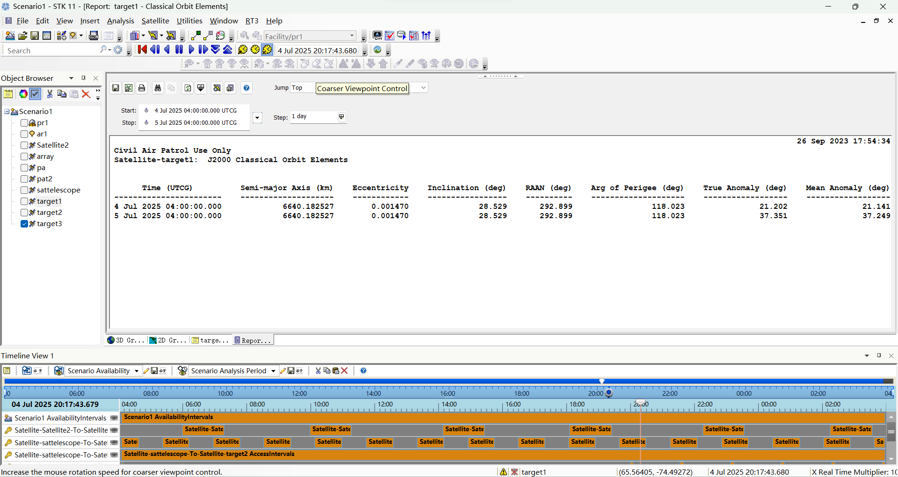
2）二体外推
函数名称 | void Twobody(double orb0[6] , double dt, double orb[6])
输入 | orb0，初始轨道根数，J2000惯性坐标系下的经典六根数，定义为：  orb0 [0] 半长轴  orb0 [1] 偏心率  orb0 [2] 倾角  orb0 [3] 升交点赤经  orb0 [4] 近地点幅角  orb0 [5] 平近点角  dt ，距离初始历元的秒计数，即计算时刻-初始时刻
输出 | orb，计算时刻轨道，J2000惯性坐标系下的经典六根数，定义为：  orb [0] 半长轴  orb [1] 偏心率  orb [2] 倾角  orb [3] 升交点赤经  orb [4] 近地点幅角  orb [5] 平近点角
返回 | 无
备注

Example 1:
输入：
double dt;
double orb0[6] = {0};
double orb[6] = {0};
Dynamics::twobody(orb0, dt, orb);

J2（解析法）
1）单点J2外推
函数名称 | void J2_propagator(double mjd0, double orb0[6] , double mjd , double orb[6])
输入 | mjd0，初始历元，用简约儒略日表示，单位：天  orb0，初始轨道根数，J2000惯性坐标系下的经典六根数，定义为：  orb0 [0] 半长轴  orb0 [1] 偏心率  orb0 [2] 倾角  orb0 [3] 升交点赤经  orb0 [4] 近地点幅角  orb0 [5] 平近点角  mjd，计算时刻历元，用简约儒略日表示，单位：天
输出 | orb，计算时刻轨道，J2000惯性坐标系下的经典六根数，定义为：  orb [0] 半长轴  orb [1] 偏心率  orb [2] 倾角  orb [3] 升交点赤经  orb [4] 近地点幅角  orb [5] 平近点角
返回 | 无
备注
Example 1:
输入：
double mjd0;
double mjd;
double orb0[6] = {0};
double orb[6] = {0};
Dynamics::J2_propagator(mjd0, orb0, mjd, orb);
输出：
double orb[6] = { 6640182.527, 0.00147047, 28.5288, 285.287962822921, 130.408752145627, 42.941837917968};

(对照test.cpp)
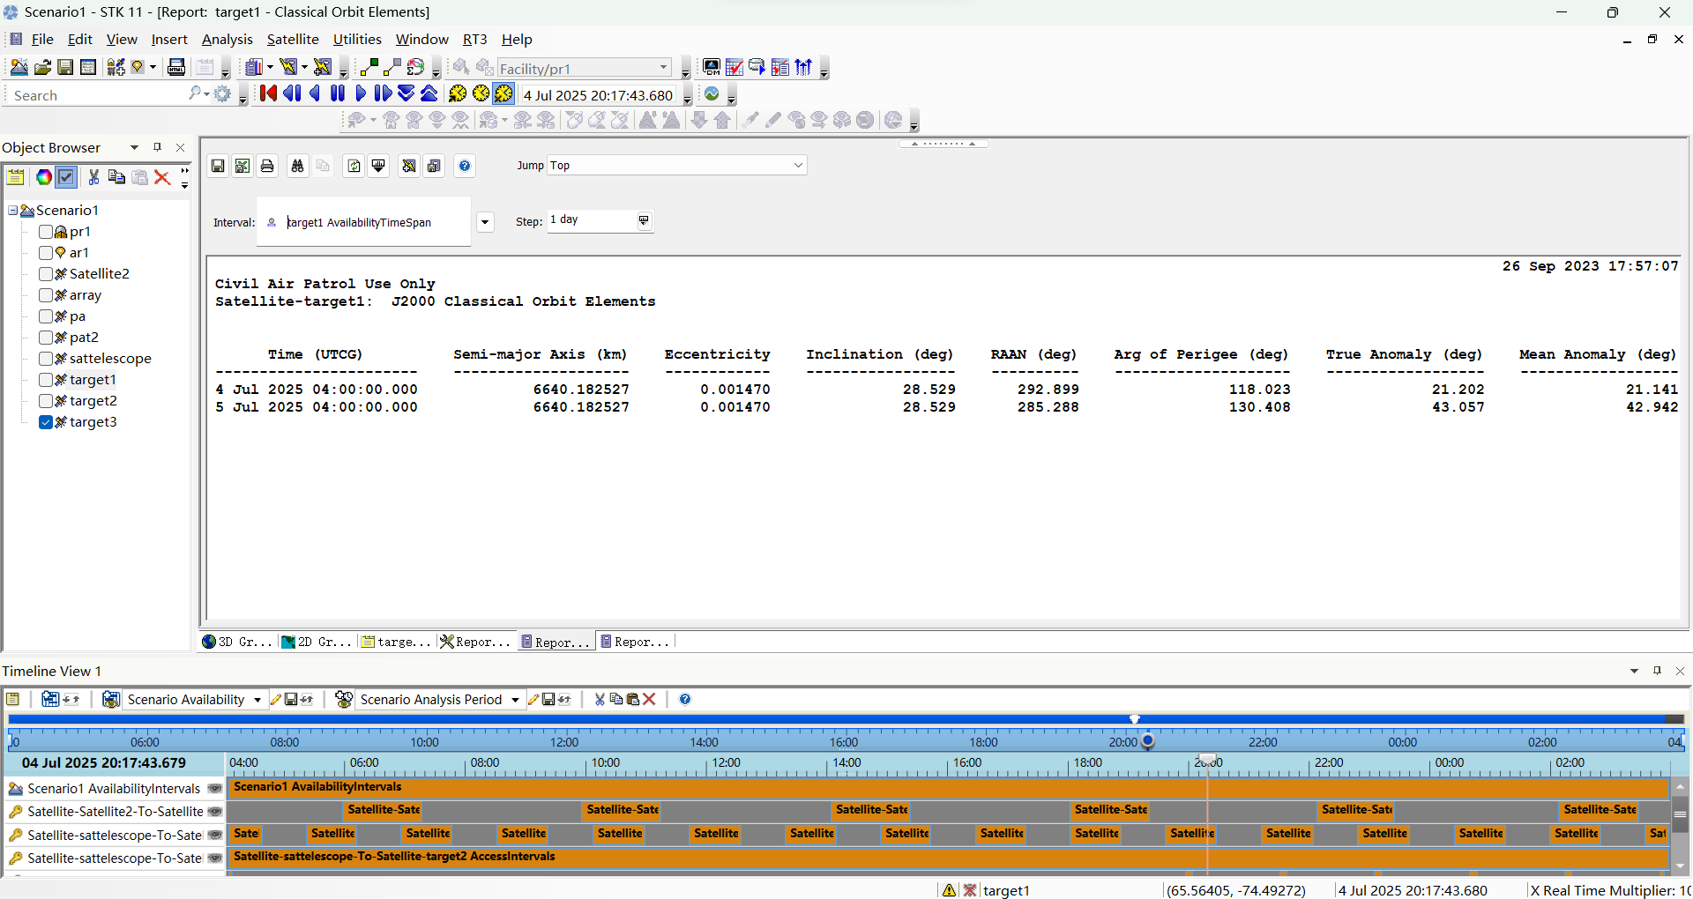
2）J2外推
函数名称 | void J2_propagator (double orb0[6] , double dt, double orb[6])
输入 | orb0，初始轨道根数，J2000惯性坐标系下的经典六根数，定义为：  orb0 [0] 半长轴  orb0 [1] 偏心率  orb0 [2] 倾角  orb0 [3] 升交点赤经  orb0 [4] 近地点幅角  orb0 [5] 平近点角  dt ，距离初始历元的秒计数，即计算时刻-初始时刻
输出 | orb，计算时刻轨道，J2000惯性坐标系下的经典六根数，定义为：  orb [0] 半长轴  orb [1] 偏心率  orb [2] 倾角  orb [3] 升交点赤经  orb [4] 近地点幅角  orb [5] 平近点角
返回 | 无
备注

Example 1:
输入：
double dt;
double orb0[6] = {0};
double orb[6] = {0};
Dynamics::J2_propagator(double orb0[6] , double dt, double orb[6]);

J4（解析法）
1）单点J4外推
函数名称 | void 4_propagator(double mjd0, double orb0[6] , double mjd , double orb[6])
输入 | mjd0，初始历元，用简约儒略日表示，单位：天  orb0，初始轨道根数，J2000惯性坐标系下的经典六根数，定义为：  orb0 [0] 半长轴  orb0 [1] 偏心率  orb0 [2] 倾角  orb0 [3] 升交点赤经  orb0 [4] 近地点幅角  orb0 [5] 平近点角  mjd，计算时刻历元，用简约儒略日表示，单位：天
输出 | orb，计算时刻轨道，J2000惯性坐标系下的经典六根数，定义为：  orb [0] 半长轴  orb [1] 偏心率  orb [2] 倾角  orb [3] 升交点赤经  orb [4] 近地点幅角  orb [5] 平近点角
返回 | 无
备注
Example 1:
输入：
double mjd0;
double mjd;
double orb0[6] = {0};
double orb[6] = {0};
Dynamics::J4_propagator(mjd0, orb0, mjd, orb);

2）J4外推
函数名称 | void J4_propagator (double orb0[6] , double dt, double orb[6])
输入 | orb0，初始轨道根数，J2000惯性坐标系下的经典六根数，定义为：  orb0 [0] 半长轴  orb0 [1] 偏心率  orb0 [2] 倾角  orb0 [3] 升交点赤经  orb0 [4] 近地点幅角  orb0 [5] 平近点角  dt ，距离初始历元的秒计数，即计算时刻-初始时刻
输出 | orb，计算时刻轨道，J2000惯性坐标系下的经典六根数，定义为：  orb [0] 半长轴  orb [1] 偏心率  orb [2] 倾角  orb [3] 升交点赤经  orb [4] 近地点幅角  orb [5] 平近点角
返回 | 无
备注
Example 1:
输入：
double dt;
double orb0[6] = {0};
double orb[6] = {0};
Dynamics::J4_propagator(double orb0[6] , double dt, double orb[6]);

HPOP（引力场，太阳月球引力，光压，大气阻力）
大气密度采用简化的Harris-Priester模型，外推7天，引力场采用20*20的JGM3模型，三体引力采用简化的解析模型。

1）单点外推
函数名称 | void HPOP(double mjd0, double pv0[6] ,int nEarth , bool bSunMoon, bool bSolarRad, bool bDrag, double area,double mass, double CR, double CD, double mjd , double pv[6])
输入 | mjd0，初始历元，用简约儒略日表示，单位：天  pv0，初始轨道，J2000惯性坐标系下的位置速度参数，定义为：  pv0 [0] X方向位置  pv0 [1] Y方向位置  pv0 [2] Z方向位置  pv0 [3] X方向速度  pv0 [4] Y方向速度  pv0 [5] Z方向速度  nEarth，引力场阶数，范围为2~20  bSunMoon，三体引力标志，true为考虑三体引力  bSolarRad，光压辐射标志，true为考虑光压  bDrag，大气阻力标志，true为考虑大气阻力  aera ，面积，单位为m²  mass ，质量，单位为kg  CR ，光压系数  CD，阻力系数  mjd，计算时刻历元，用简约儒略日表示，单位：天  mjd- mjd0最大时间为7天
输出 | pv，计算时刻轨道，J2000惯性坐标系下的位置速度，定义为：  pv [0] X方向位置  pv [1] Y方向位置  pv [2] Z方向位置  pv [3] X方向速度  pv [4] Y方向速度  pv [5] Z方向速度
返回 | 无
备注
Example 1:
输入：
double mjd0;
double pv0[6] = {0};
int nEarth = 20;
bool bSunMoon = true;
bool bSolarRad = true;
bool bDrag = true;
double CD = 2.2;
double mass = 1000.0;
double area = 20.0;
double CR = 1.0
double mjd
double pv[6] = {0};
Dynamics::HPOP(mjd0, pv0, nEarth, bSunMoon, bSolarRad,bDrag, area, mass, CR, CD, mjd , pv);
输出：
double pv[6] = { 5859283.71147846, 1842121.82062242, 3335187.9431314, -2241.30970894765, 7216.35256426945, -49.4309314679781}

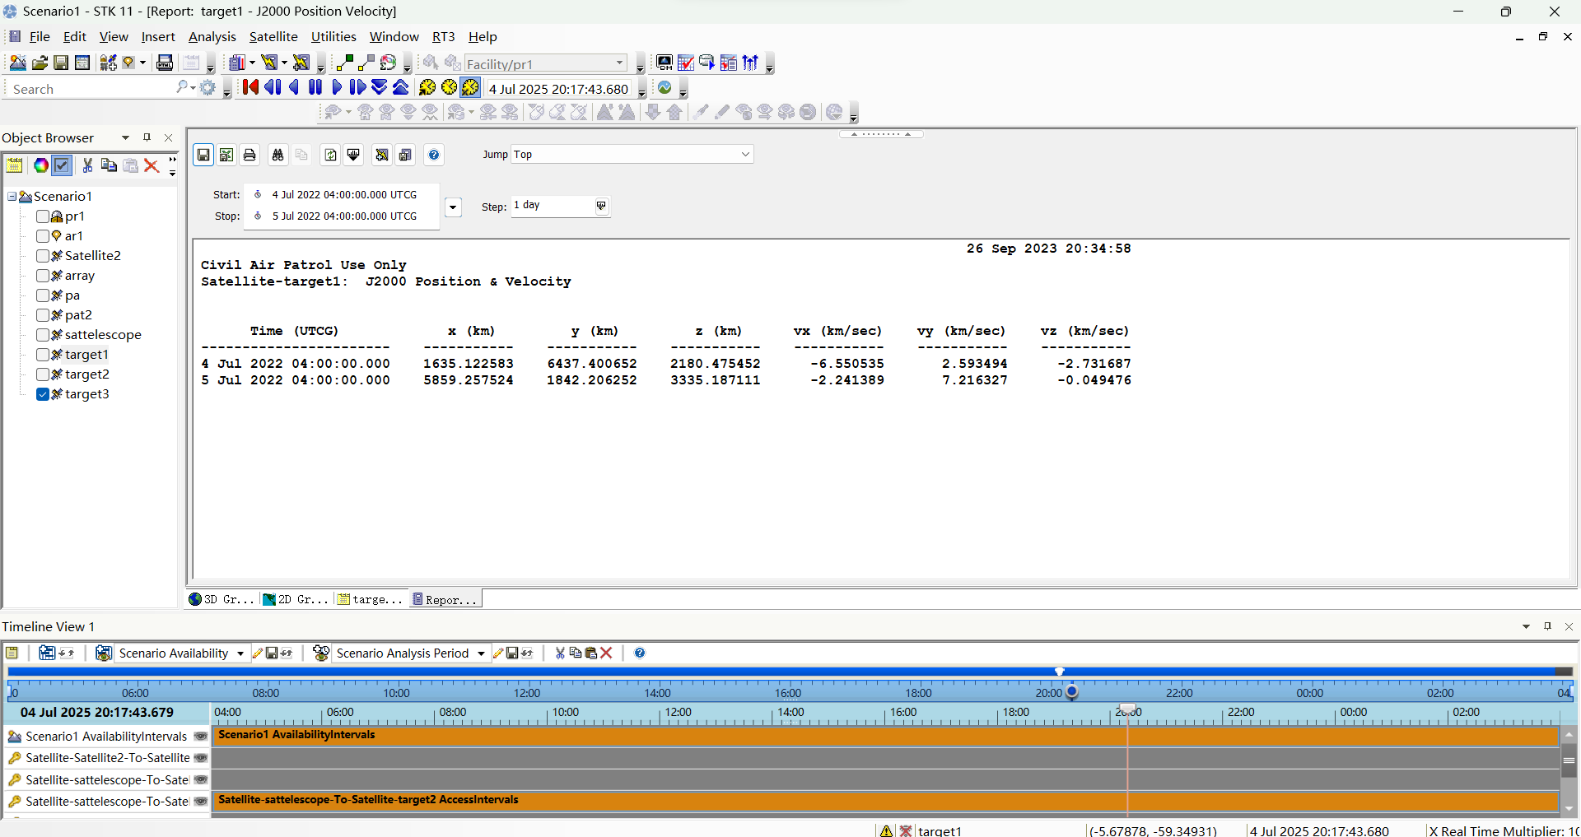
2）多点外推
函数名称 | void HPOP(double mjd0, double pv0[6] ,int nEarth , bool bSunMoon, bool bSolarRad, bool bDrag, double aera,double mass, double CR, double CD, double mjd_b, double mjd_e, double step, std::vector< std::vector<double> > &pvlist)
输入 | mjd0，初始历元，用简约儒略日表示，单位：天  pv0，初始轨道，J2000惯性坐标系下的位置速度参数，定义为：  pv0 [0] X方向位置  pv0 [1] Y方向位置  pv0 [2] Z方向位置  pv0 [3] X方向速度  pv0 [4] Y方向速度  pv0 [5] Z方向速度  nEarth，引力场阶数，范围为2~20  bSunMoon，三体引力标志，true为考虑三体引力  bSolarRad，光压辐射标志，true为考虑光压  bDrag，大气阻力标志，true为考虑大气阻力  aera ，面积，单位为m²  mass ，质量，单位为kg  CR ，光压系数  CD，阻力系数  mjd_t，开始时刻历元，用简约儒略日表示，单位：天  mjd_e，结束时刻历元，用简约儒略日表示，单位：天  step，输出结果步长，单位为秒，范围为（1~600）
输出 | pvlist，J2000惯性坐标系下的星历表（时间、位置、速度参数），定义为：  pvlist[i][0] 简约儒略日  pvlist[i][1] X方向位置  pvlist[i][2] Y方向位置  pvlist[i][2] Z方向位置  pvlist[i][2] X方向速度  pvlist[i][2] Y方向速度  pvlist[i][2] Z方向速度  i=1,2,3,……,N
返回 | 无
备注

Example 1:
输入：
double mjd0;
double pv0[6] = {0};
int nEarth = 20;
bool bSunMoon = true;
bool bSolarRad = true;
bool bDrag = true;
double CD = 2.2;
double mass = 1000.0;
double area = 20.0;
double CR = 1.0
double mjd_b;
double mjd_e;
double step;
std::vector<std::vector<double>> pvlist;
Dynamics::HPOP(mjd, pv0, nEarth, bSunMoon, bSolarRad, bDrag, area, mass, CR, CD, mjd_b, mjd_e, step, pvlist);

SGP4（解析法）
1）单点外推
函数名称 | void SGP4_PV(const std::string &line1,const std::string &line2, double mjd , double pv[6])
输入 | line1，两行根数  line2，两行根数  mjd，计算时刻历元，用简约儒略日表示，单位：天
输出 | pv，计算时刻轨道，TEME坐标系下的位置速度，定义为：  pv [0] X方向位置  pv [1] Y方向位置  pv [2] Z方向位置  pv [3] X方向速度  pv [4] Y方向速度  pv [5] Z方向速度
返回 | 无
备注
Example 1:
输入：
std::string line1 = "1 37846U 11060A 12293.53312491 .00000049 00000-0 00000-0 0 1435";
std::string line2 = "2 37846 54.7963 119.5777 0000994 319.0618 40.9779 1.70474628 6204"; double f;
double mjd;
double pv[6] = {0};
Dynamics::SGP4_PV(line1, line2, mjd, pv);
2）多点外推
函数名称 | void SGP4_PV(const std::string &line1,const std::string &line2, double mjd_b, double mjd_e, double step, std::vector< std::vector<double> > &pvlist)
输入 | line1，两行根数  line2，两行根数  mjd_t，开始时刻历元，用简约儒略日表示，单位：天  mjd_e，结束时刻历元，用简约儒略日表示，单位：天  step，输出结果步长，单位为秒，范围为（1~600）
输出 | pvlist，TEME坐标系下的星历表（时间、位置、速度参数），定义为：  pvlist[i][0] 时刻  pvlist[i][1] X方向位置  pvlist[i][2] Y方向位置  pvlist[i][3] Z方向位置  pvlist[i][4] X方向速度  pvlist[i][5] Y方向速度  pvlist[i][6] Z方向速度  i=1,2,3,……,N
返回 | 无
备注
Example 1:
输入：
std::string line1 = "1 37846U 11060A 12293.53312491 .00000049 00000-0 00000-0 0 1435";
std::string line2 = "2 37846 54.7963 119.5777 0000994 319.0618 40.9779 1.70474628 6204"; double f;
double mjd_b;
double mjd_e;
double step;
std::vector<std::vector<double>> pvlist;
Dynamics::SGP4_PV(line1, line2, mjd_b, mjd_e,step, pvlist);

太阳位置、月球位置

太阳位置
函数名称 | void sun(double mjd , double r[3])
输入 | mjd，计算时刻历元，用简约儒略日表示，单位：天
输出 | r，对应计算时刻J2000惯性坐标系下的太阳位置矢量
返回 | 无
备注
模型

Example 1:
输入：
double mjd5 = 51544.5;
double r[3] = {0};
Dynamics::sun (mjd5, r);

月球位置
函数名称 | void moon(double mjd , double r[3])
输入 | mjd，计算时刻历元，用简约儒略日表示，单位：天
输出 | r，对应计算时刻J2000惯性坐标系下的月缺位置矢量
返回 | 无
备注
模型

Example 1:
输入：
double mjd5 = 51544.5;
double r[3] = {0};
Dynamics::moon (mjd5, r);

